远程仓库有 master 和 develop 两条分支。

平时所有的开发内容都是合到 develop 分支。

master 分支一般不动，只有在 develop 分支稳定下来，一个大版本确定下来（达到可以放出去的标准）才会从 develop 合过去，并打一个 Tag，以 ”v1.0” 的形式进行命名。

在 GitHub 网站内，按 ? 键随时查看快捷键

在 NormalAlchemist 项目页面，连按 g b 键来到 project board 板块，如图：

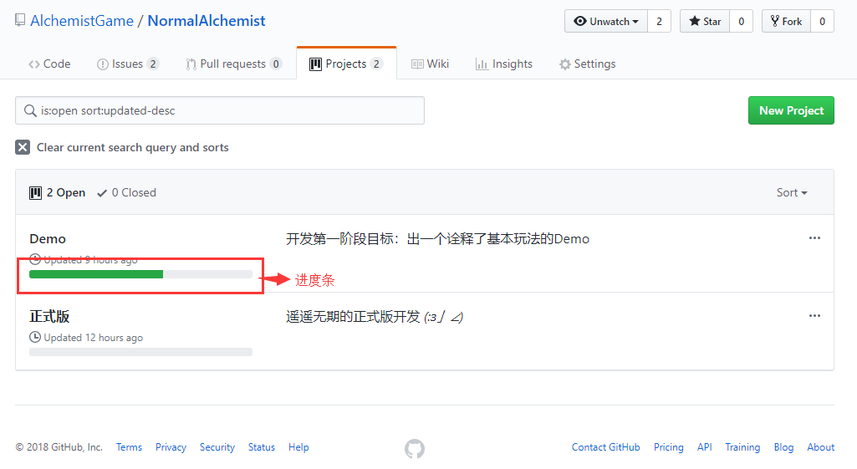

一个 project board 对应一个大版本，当这个 project board 中的所有 task 都被完成时，项目进度条就会拉满。

可以看到，现在有 “Demo” 和 “正式版” 两个 project board，点进 Demo 查看项目进度

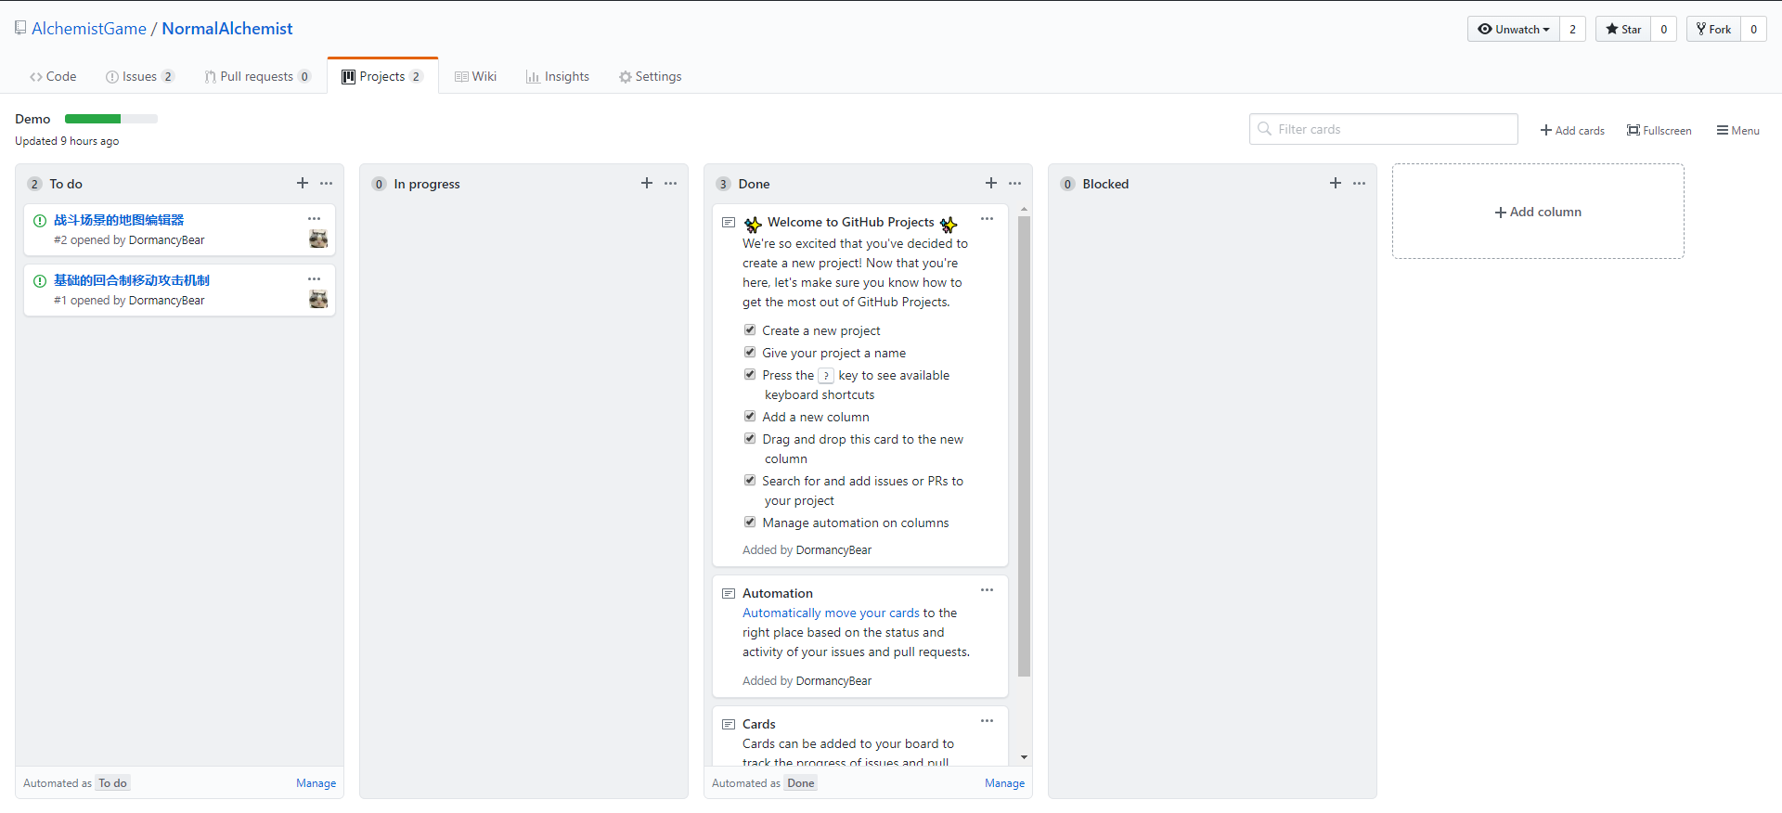

这个页面就比较熟悉了，标准的项目管理页面，其中的一个个 task 可以直接在各个列之间拖拽，现在总共有 4 个列

To do: 新创建的需求、Bug Report等，还没开始做。

In progress: 开发中的内容。

Done: 已开始完成的 task 拖到这一列。

Blocked: 开发到一半，因种种原因暂时无法继续而阻塞的 task。

task 的创建：